Министерство образования и науки Российской Федерации

Федеральное государственное бюджетное образовательное учреждение
высшего профессионального образования
«Глазовский государственный педагогический институт
имени В. Г. Короленко»

Факультет информатики, физики и математики

Кафедра информатики, теории и методики обучения информатике

Изучение OpenScad

Лабораторная работа № 6
Основы 3D-печати

студента группы 145
факультета информатики, физики и математики

Дерендяева Евгения Владимировича

Глазов, 2015

2. Выполнение

2.1. Задание 1
1. Создайте для каждого примера из справки по OpenScad
http://www.openscad.org/cheatsheet/index.html
файл в форматах OpenScad и STL
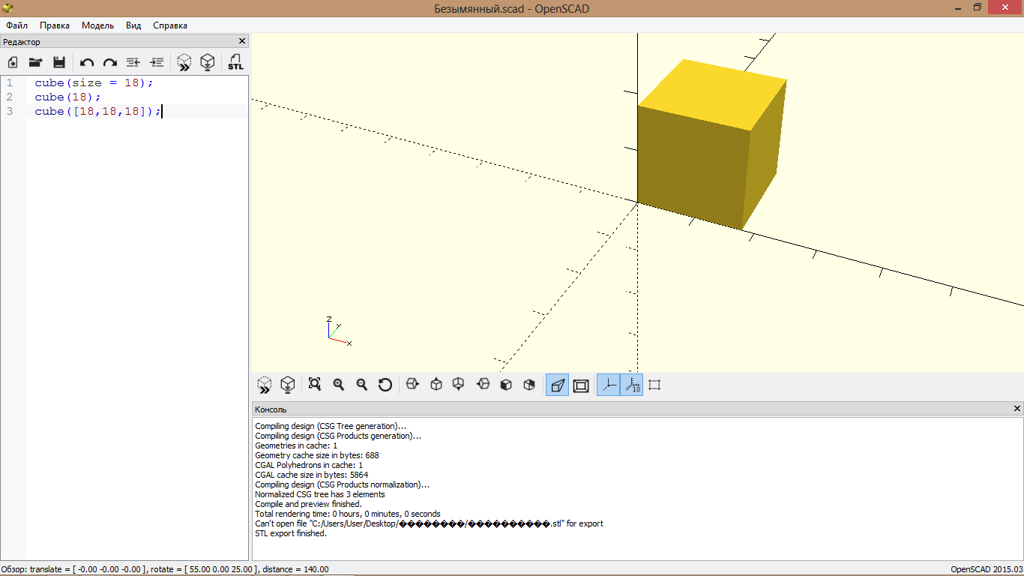
Рис. 1 cube()
Программа 1. Куб
cube(size = 18);
cube(18);
cube([18,18,18]);
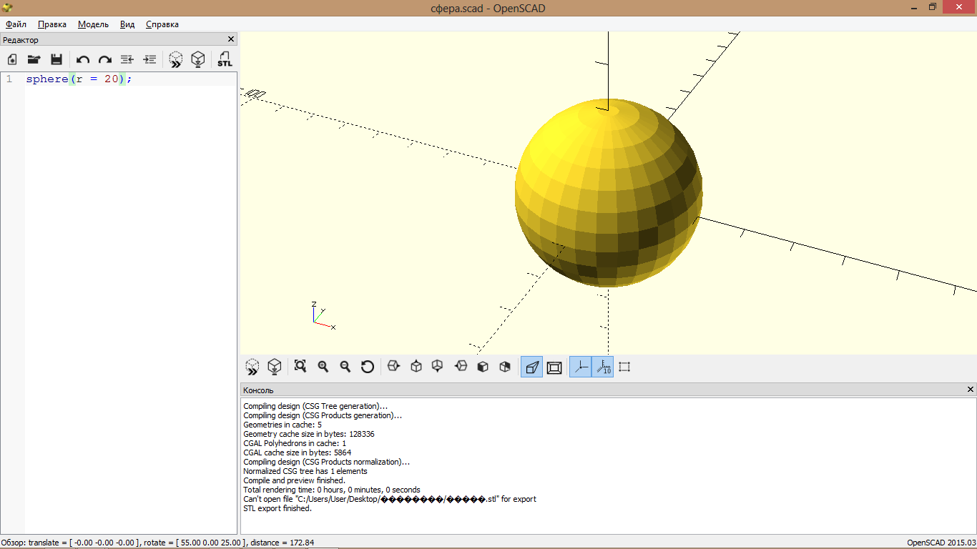
Рис. 2 sphere()

Программа 2. Сфера
sphere(r = 20);
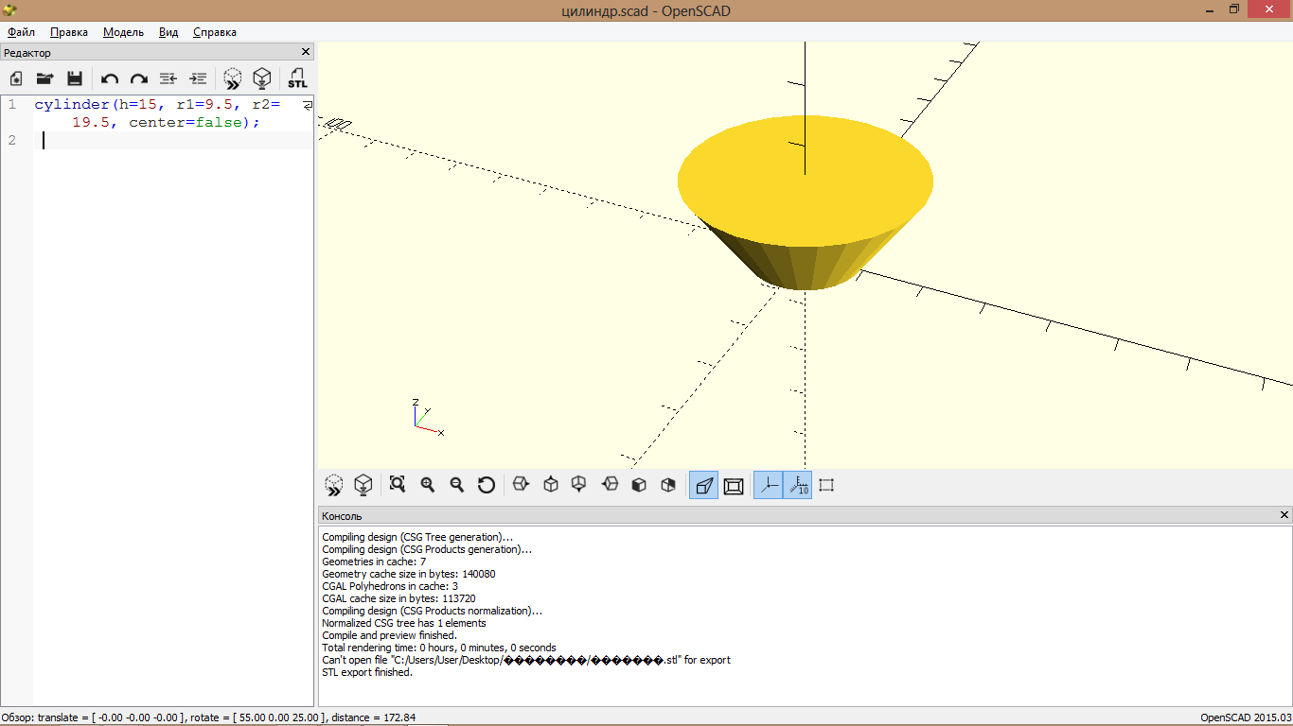
Рис. 3 cylinder()
Программа 3. Цилиндр
cylinder(h=15, r1=9.5, r2=19.5, center=false);
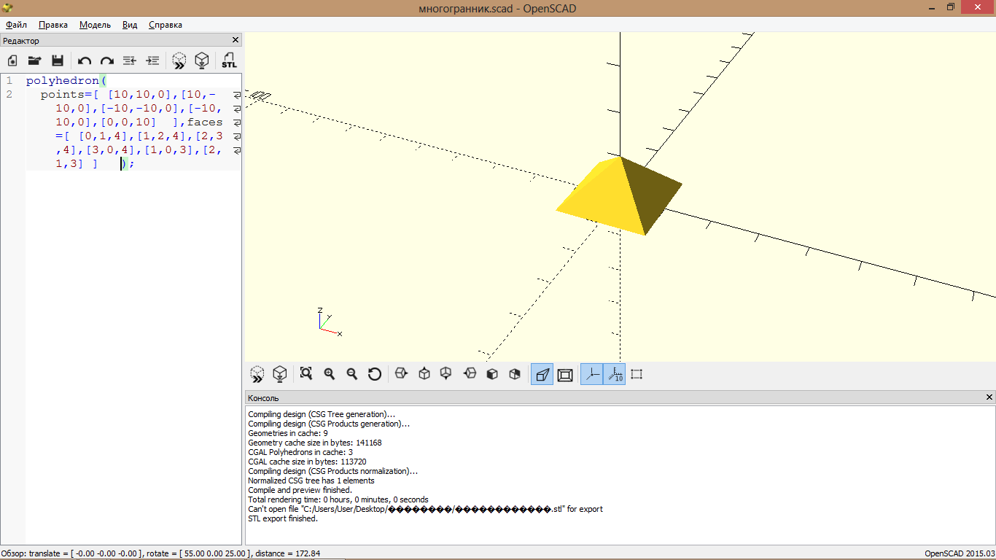
Рис. 4 polyhedron
Программа 4.Многогранник
Задание 2
1. Изучите примеры создания моделей в OpenScad по следующим
ссылкам
- edugalaxy.intel.ruМоделирование и 3D-печать. OpenSCAD. #1
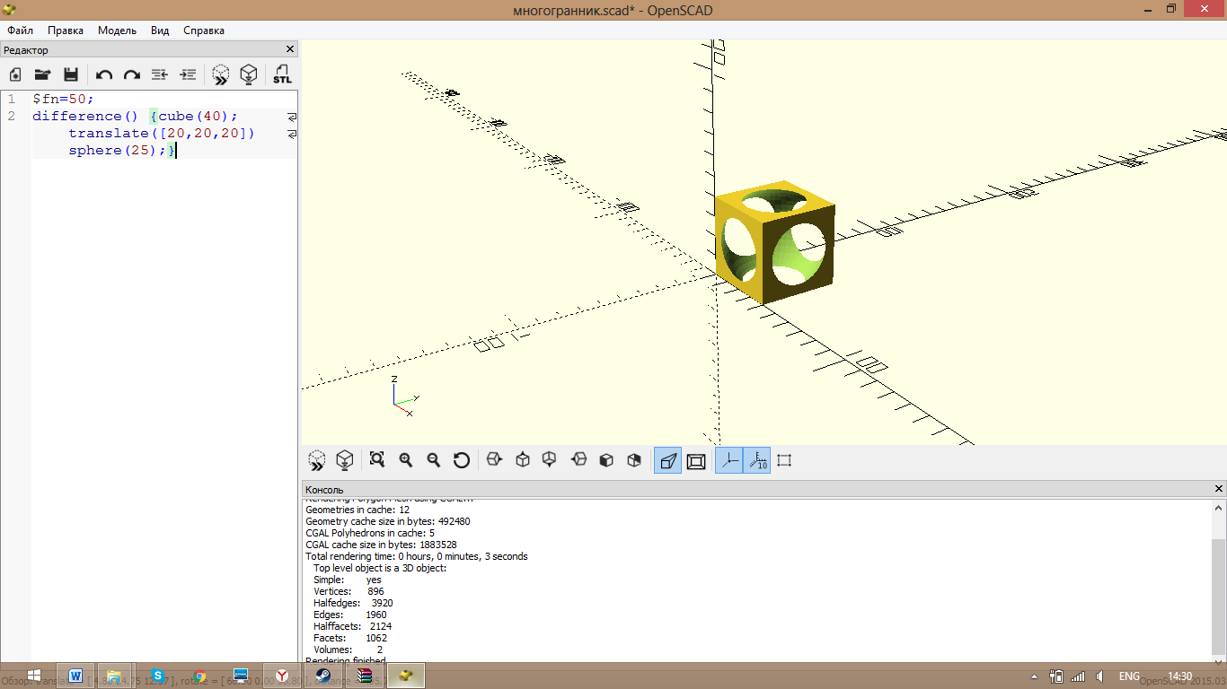
Рис. 1. OpenSCAD. #1
Программа 1. OpenSCAD. #1
$fn=50;
difference() {cube(40); translate([20,20,20]) sphere(25);}
- edugalaxy.intel.ruМоделирование и 3D-печать. OpenSCAD. #2

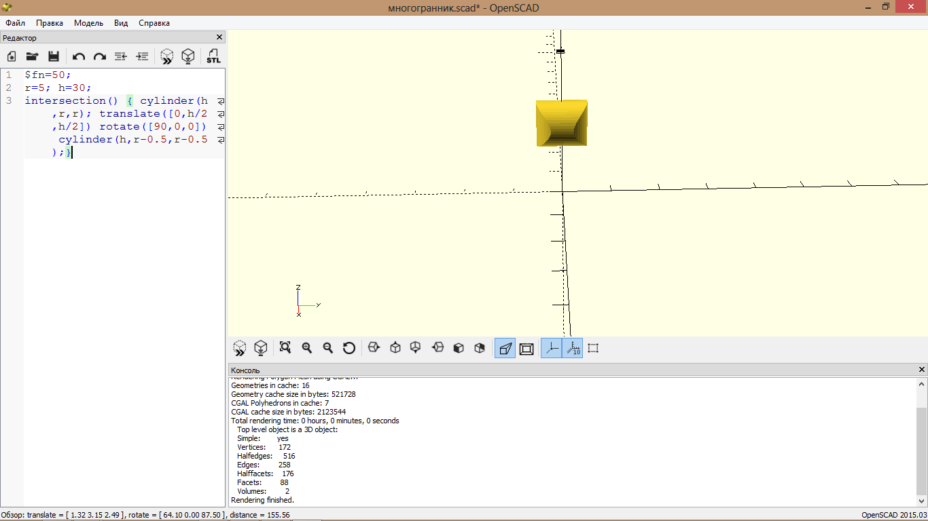
Рис. 2. OpenSCAD. #2
Программа 2. OpenSCAD. #2
$fn=50;
r=5; h=30;
intersection() { cylinder(h,r,r); translate([0,h/2,h/2]) rotate([90,0,0]) cylinder(h,r-0.5,r-0.5);}
- edugalaxy.intel.ruМоделирование и 3D-печать. OpenSCAD. #3

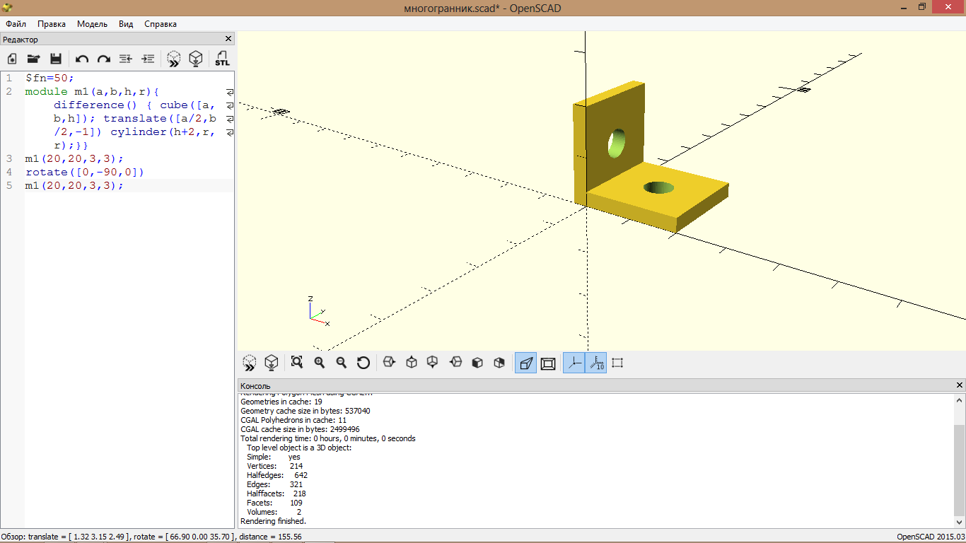
Рис. 3. OpenSCAD. #3
Программа 3. OpenSCAD. #3
$fn=50;
module m1(a,b,h,r){difference() { cube([a,b,h]); translate([a/2,b/2,-1]) cylinder(h+2,r,r);}}
m1(20,20,3,3);
rotate([0,-90,0])
m1(20,20,3,3);

Задание 3
1. Исследуйте G-код тестов с помощью программы
RepR3D Visual GCode Editor
Основные параметры запишите в отчет.
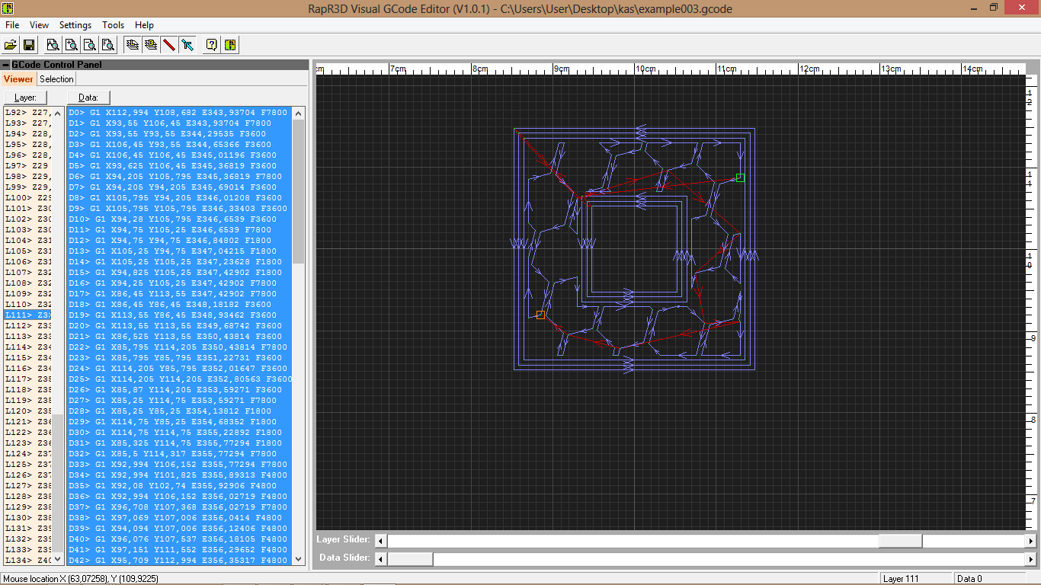
Рис. 1. RepR3D Visual GCode Editor

М107 – выключить вентилятор
М104 S200 – температура
G1 - контроль движения
G28 – в начало
М84 – остановка двигателей
Задание 4
1. Исследуйте G-код тестов с помощью программы
GCode Print Simulator
Основные параметры запишите в отчет.
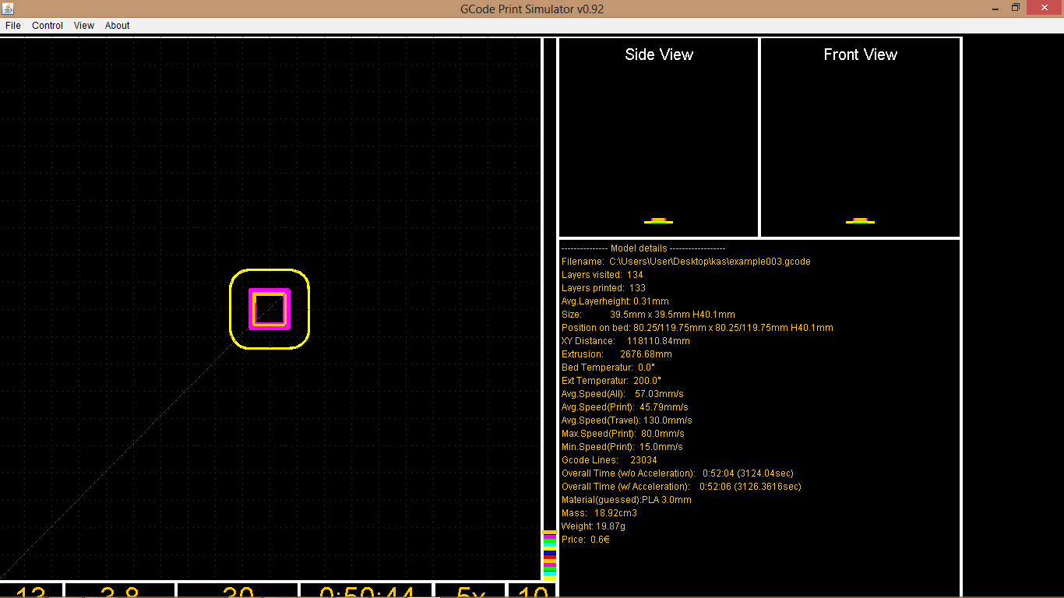
Рис. 1. GCode Print Simulator

Height: 42.8mm
LayerHeight: 0.3mm
GCode Linenr: 34285
Dimension: 26.29x26.15x0.3
Avg.Speed(All): 31.06mm/s
Max.Speed(Print): 30mm/s
Min.Speed(Print): 30mm/s
Задание 5
1. Исследуйте G-код тестов с помощью программы
gcode viewer - online gcode viewer and analyzer in your browser
http://gcode.ws
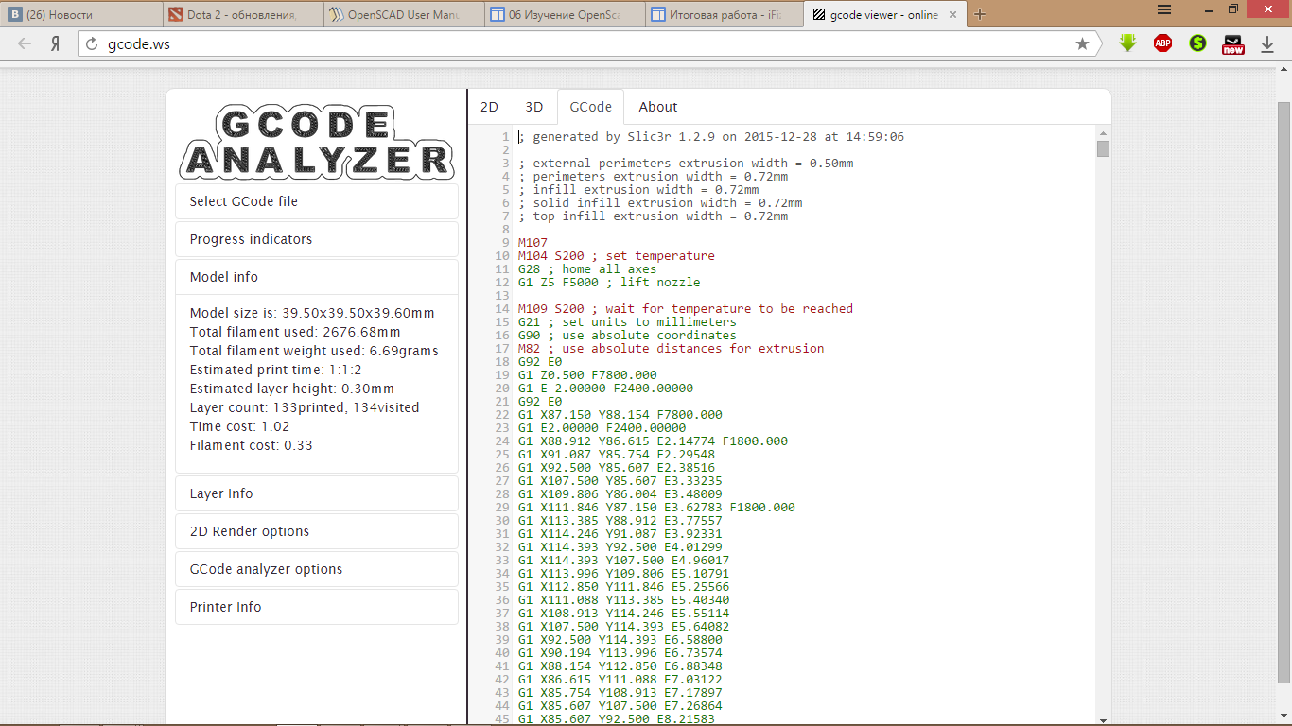
Рис. 1. gcode viewer
M107
M104 S200 ; set temperature
G28 ; home all axes
G1 Z5 F5000 ; lift nozzle

M109 S200 ; wait for temperature to be reached
G21 ; set units to millimeters
G90 ; use absolute coordinates
M82 ; use absolute distances for extrusion

Задание 6
1. Найдите в примерах G-кода ваших моделей, какие
команды в них используются, выпишите в отчет
назначение и синтаксис этих команд с помощью
краткой справки.
М107 – выключить вентилятор
М104 S200 – температура
G1 - контроль движения
G28 – в начало
М84 – остановка двигателей

СПИСОК ЛИТЕРАТУРЫ

- 3D-печать. – Режим доступа: https://sites.google.com/site/ifizmat/3d-print, свободный. Загл. с экрана.
- Python 3.4.0 Release Date: 2014-03-17. - Режим доступа: https://www.python.org/downloads/release/python-340/
- Софт для калибровки принтера. - Режим доступа: http://roboforum.ru/forum107/topic12700-105.html
- calibr3d.py. - Режим доступа: https://bitbucket.org/TedBeer/calibr3d/downloads#available-downloads
- gcode viewer - online gcode viewer and analyzer in your browser. - Режим доступа: http://gcode.ws

